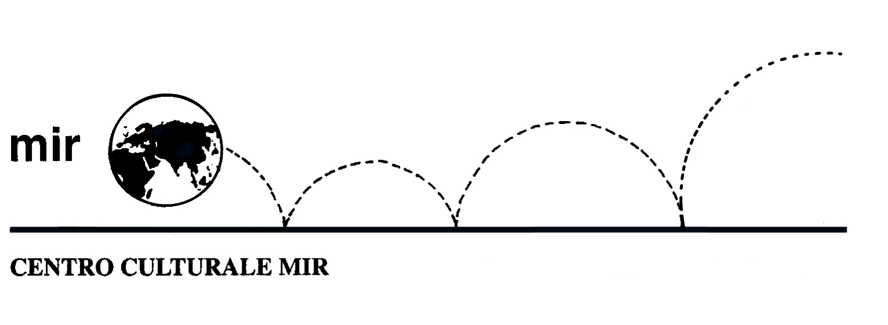

MADRID

Da venerdì 25 a domenica 27 marzo 2011

Madrid è la capitale più alta d’Europa (655 m), sita quasi al centro geografico della penisola Iberica e della Castiglia, sopra un arido altopiano (Meseta centrale), sulla riva sinistra del Manzanares. Città animatissima e di aspetto grandioso, si presenta come una moderna metropoli con spaziose vie e belle prospettive, centro della vita culturale spagnola, con numerose e importanti raccolte d’arte, tra cui primeggia il Prado. Il vecchio centro della città è tuttora il centro della sua vita, con la Puerta del Sol, la Gran Via, la calle de Alcalà, il Paseo del Prado, che splendono a sera di luci e insegne luminose e brulicano fino a tardissima ora di folla a passeggio o seduta nei caffè all’aperto.

Programma
Venerdì 25 marzo
Partenza da Novara di prima mattina con bus privato per l’aeroporto di Milano Malpensa. Imbarco per volo diretto a Madrid.
Arrivo a Madrid e trasferimento in bus in centro, incontro con la guida per un primo giro orientativo della città: Puerta del Sol, Calle Mayor, Plaza de Oriente, Palacio Real, Plaza de Espana, Gran Via, Paseo del Prado. Al termine trasferimento all’hotel, sistemazione nelle camere riservate.
Pranzo libero. Pomeriggio a disposizione per attività individuali.
Cena libera e pernottamento in hotel.

Sabato 26 marzo
Prima colazione in hotel e incontro con la guida per ulteriori approfondimenti: Plaza Mayor, Descalzas Reales, Calle de Toledo.
Pranzo libero. Pomeriggio a disposizione.
Cena libera e pernottamento in hotel.
Domenica 27 marzo
Prima colazione in hotel. Mattinata libera per ulteriori visite.
Pranzo libero.
Nel tardo pomeriggio trasferimento in bus provato all’aeroporto. Operazioni di imbarco e partenza per Milano con volo diretto.
In tarda serata arrivo a Malpensa dove il bus privato trasferirà i passeggeri a Novara.

QUOTA INDIVIDUALE DI PARTECIPAZIONE: 349,00 €
Tasse aeroportuali: 80,00 € (indicative, soggette ad adeguamenti)
Supplemento camera singola: 60,00 €
Diritti di iscrizione: 35,00 € (per i soci Mir l’iscrizione è gratuita)

La quota di partecipazione comprende:
- transfer da e per l’aeroporto di Milano Malpensa
- voli di linea diretti
- trattamento di pernottamento e prima colazione in hotel 3 stelle in centro città
- transfer in bus privato a Madrid e servizio guida due mezze giornate come da programma
- assicurazione medico-bagaglio
- assistenza di nostro accompagnatore parlante spagnolo per tutta la durata del viaggio

La quota di partecipazione non comprende:
pasti, bevande, ingressi, extra personali e tutto quanto non citato alla voce “La quota di partecipazione comprende”.

Iscrizioni: entro il 10 dicembre 2010 con versamento di un acconto di 100,00 €.
Saldo: entro il 25/02/2011

Organizzazione tecnica: Papagayo Viaggi

Centro Culturale MIR

Corso Cavallotti 19, Novara
Da lunedì a venerdì dalle 16.00 alle 19.30
Tel. 0321-393652
e-mail: info@mirnovara.it

